Braas Smaragd Kastanie Flächenlüfterziegel mit keram.Labyrinth

BMI Deutschland BRAAS

Eigenschaften

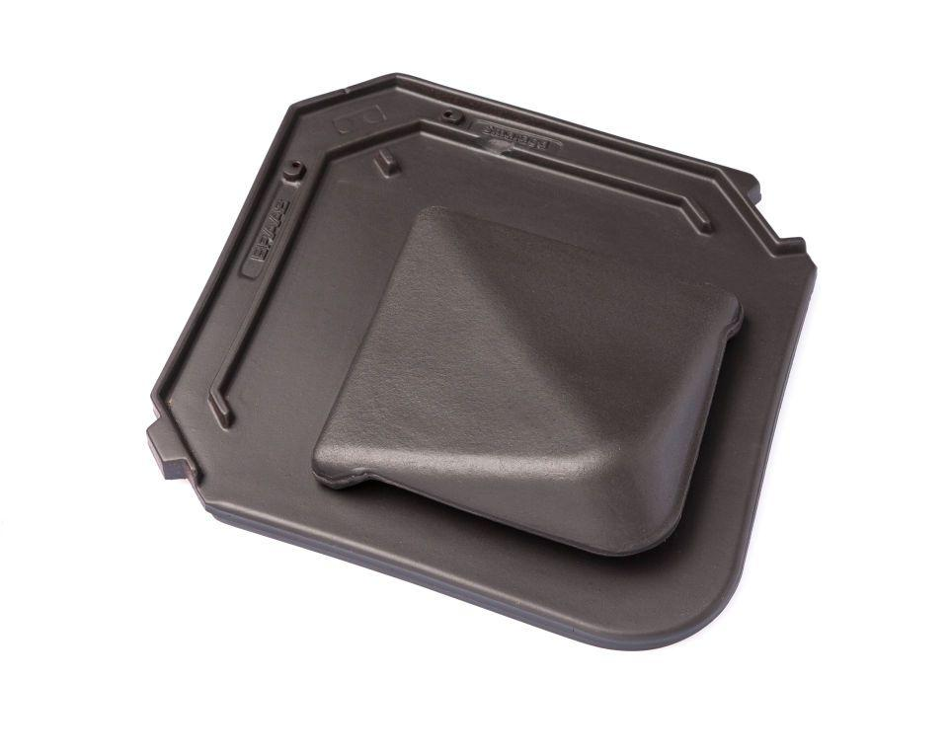

GTIN:

4019503085144

HAN:

07014076

Art Formziegel

Lüftungs-Ziegel

Farbton

braun

Format

Ganzer Ziegel

Oberfläche

glasiert

Breite (mm)

440,00

Länge (mm)

475,00

Farbtonbezeichnung Hersteller

Kastanie